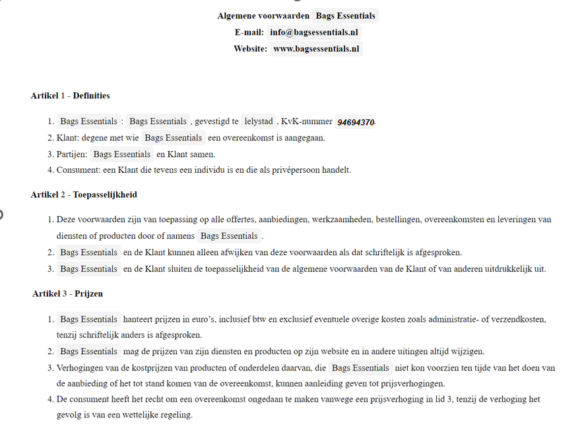

94694370